Особенности создания предметно-развивающей среды .
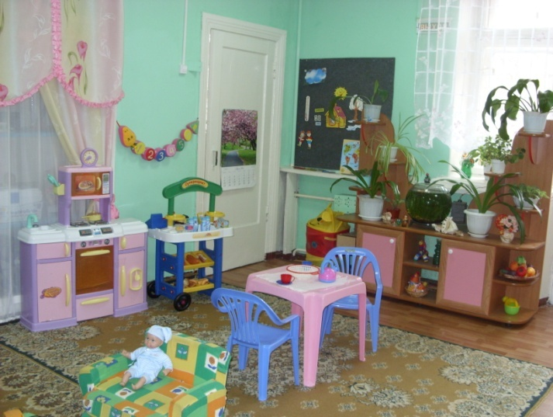
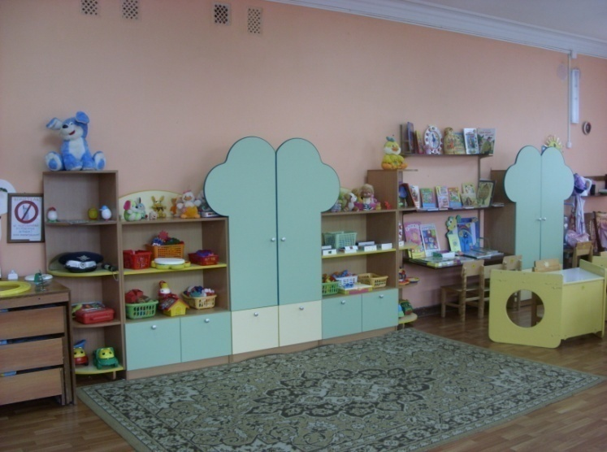
Предметно-игровая среда групп детского сада организована таким образом, что каждый ребенок имеет возможность заниматься любимым делом. Все групповое пространство распределено на ЦЕНТРЫ, которые доступны детям: игрушки, дидактический материал, игры. Дети знают, где взять бумагу, краски, карандаши, природный материал, костюмы и атрибуты для игр-инсценировок.
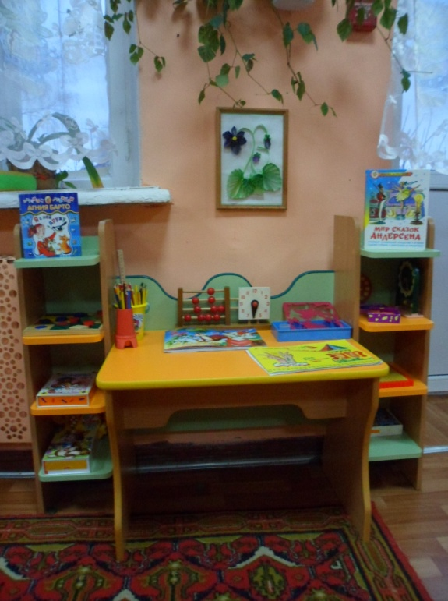
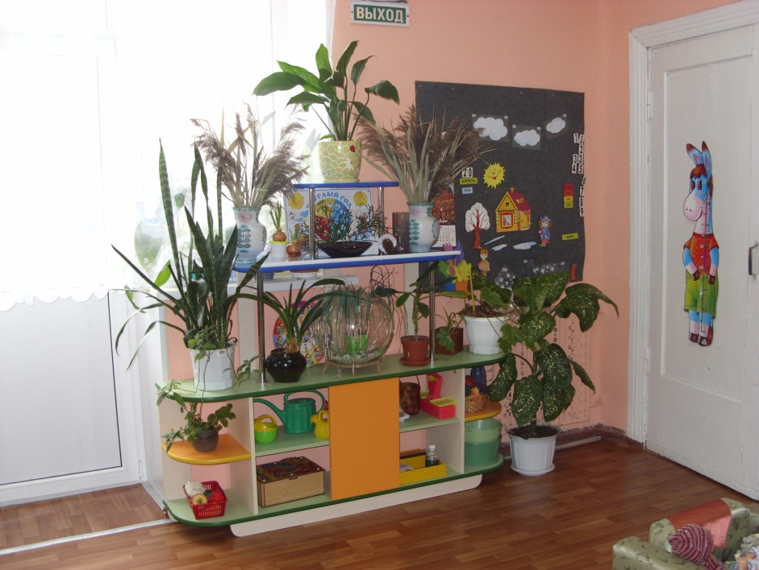
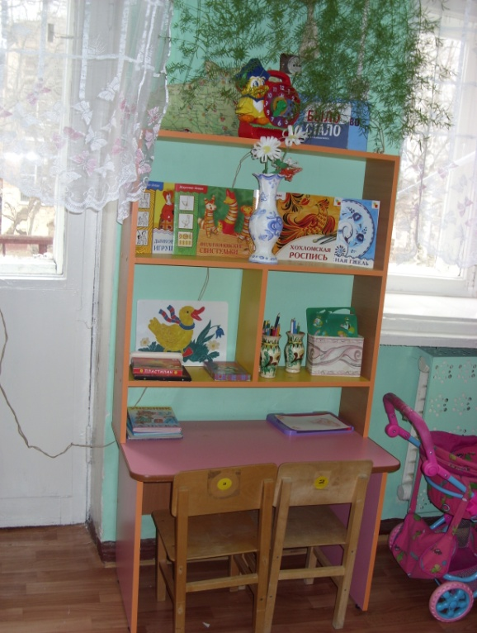
В

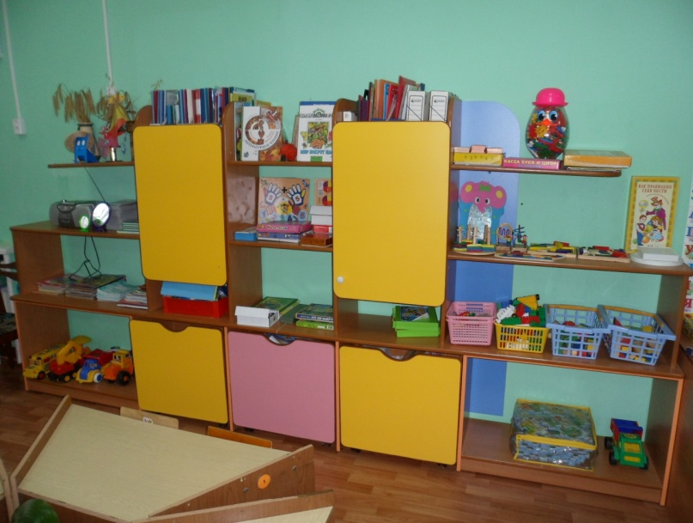
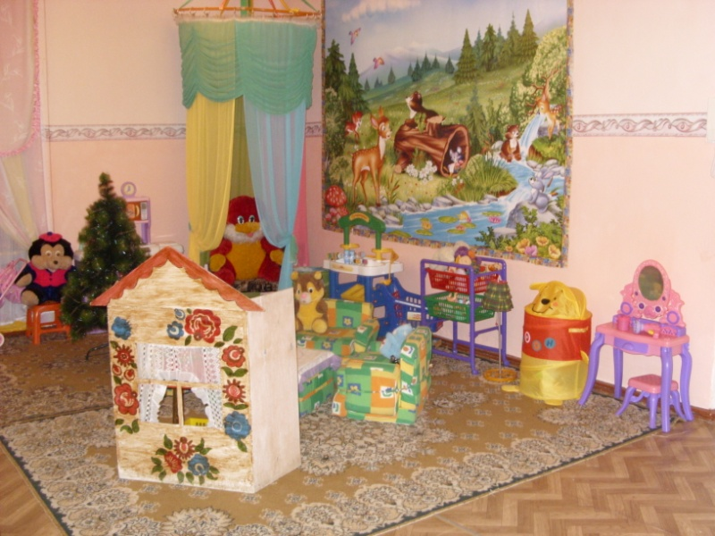
В ЦЕНТРЕ уединения – за ширмой, они могут полистать любимую книжку, рассмотреть фотографии в семейном альбоме и просто посидеть и отдохнуть от детского коллектива. Деревянные переносные ширмы и стойки служат и как стены для индивидуальных игр детей.
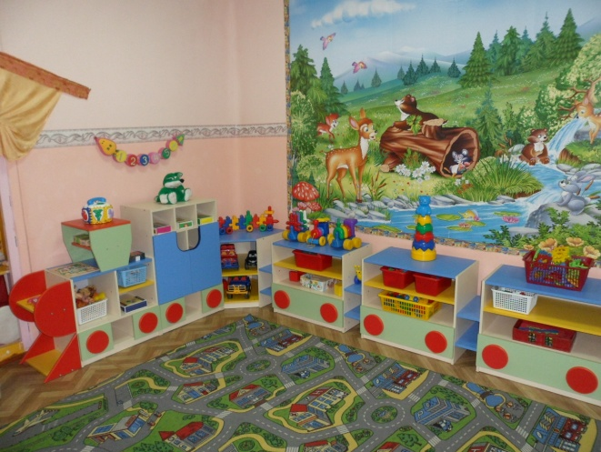
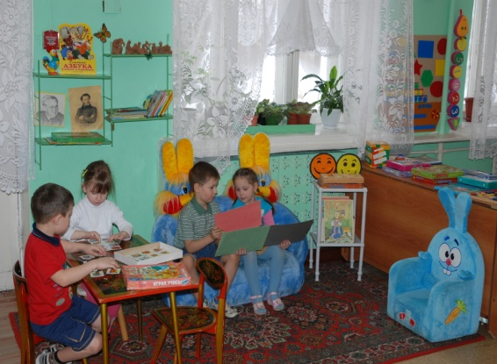
Используя их, ребенок может сделать комнату для игры, таким образом, отгораживаясь от общего пространства, создавая свой собственный мирок. Этим простым способом достигается персонифицированность среды, т. е. создание "своего" личного пространства.
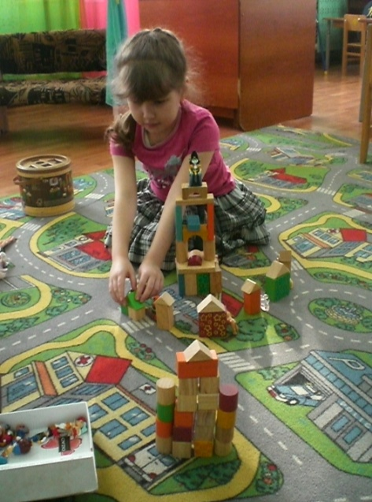

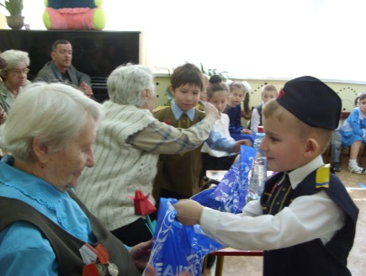
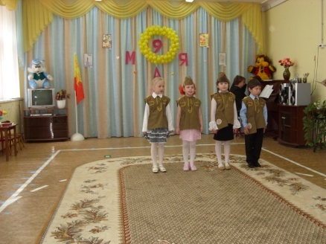
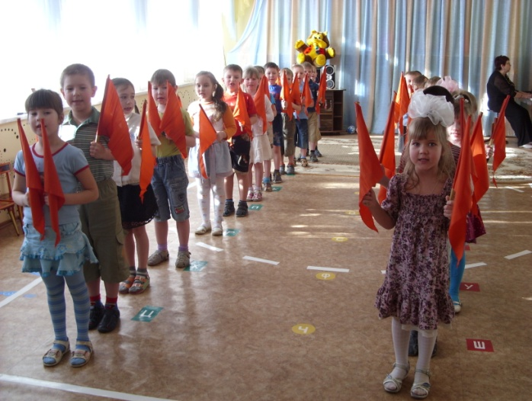
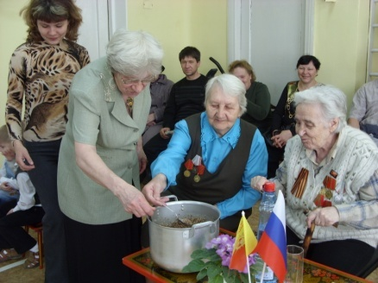
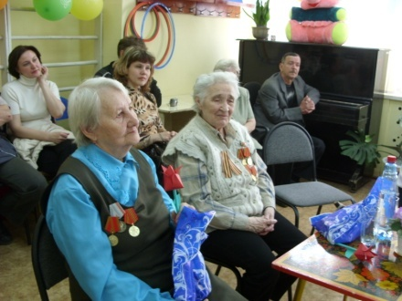
В дошкольном учреждению ведется работа по нравственно-патриотическому воспитанию детей.

